# Koblede resistorer

## **Formål**

Formålet med forsøget at undersøge erstatningsresistansen for to resistorer i serie og parallelkoblinger.

## **Teori**

Erstatningsresistansen $R_{e}$ er den resistans som erstatter resistanserne, for vores andre resistorer i kredsløbet.

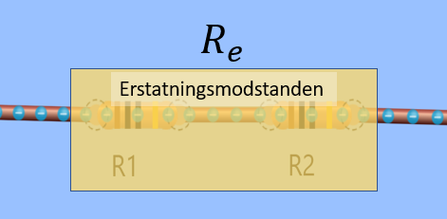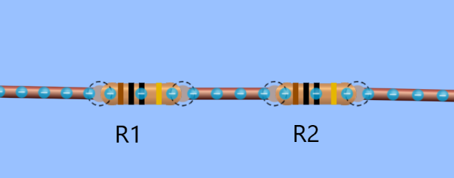Hvis vi har et kredsløb med to resistorer koblet i serie, så svarer erstatningsresistansen til den samlede resistans (se nedenfor). Vi skal undersøge hvad der gælder for $R_{e}$ i serie- og parallelkoblinger.

### Serie- og parallelkoblede resistorer

1. For seriekoblede resistorer gælder det at strømmen først løber igennem den ene og derefter den anden.
2. For parallelkoblede resistorer gælder det at strømmen løber igennem begge resistorer på samme tid.

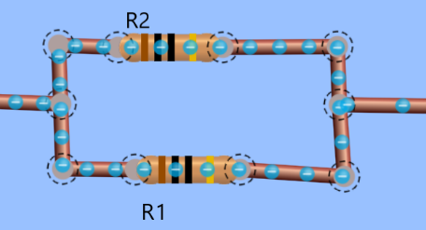

Seriekoblede resistorer Parallelkoblede resistorer

## Forsøg om seriekoblede resistorer

### Udførelse

Lav dette kredsløb (se beskrivelse nedenfor):

Sæt to resistorer i seriekobling i kredsløbet, du bestemmer selv hvilke resistorer, som du vil bruge, men vælg to forskellige. Notér resistansen for de valgte resistorer $R_{1}=_________ R_{2}=_________$

Lås strømstyrken på $I=1,0 A$. Undersøg sammenhængen mellem spænding og strømstyrke ved at ændre på spændingen på spændingsforsyningen, noter værdierne i skemaet nedenfor. Lav minimum 8 datapunkter.

|  |  |
| --- | --- |
| Strømstyrke / A | Spænding / V |
|  |  |
|  |  |
|  |  |
|  |  |
|  |  |
|  |  |
|  |  |
|  |  |
|  |  |

## Databehandling

Lav en lineærregression af spændingen som funktion af strømstyrken og aflæs hældningskoefficienten.

Undersøg hvilken sammenhæng der gælder for erstatningsresistansen for seriekoblede resistorer**.**

Hvilen af nedenstående muligheder er den rigtige?

Mulighed A

$$R_{e}=R_{1}∙R_{2}$$

Mulighed B

$$R_{e}=\frac{R_{1}}{R_{2}}$$

Mulighed C

$$R_{e}=R_{1}+R_{2}$$

Mulighed D

$$\frac{1}{R_{e}} = \frac{1}{R_{1}}+\frac{1}{R_{2}} ↔ R_{e}=\frac{1}{\frac{1}{R_{1}}+\frac{1}{R_{2}}}$$

Mulighed E

$$R_{e}^{2}=R_{1}+R_{2} ↔ R_{e}=\sqrt{R_{1}+R_{2}}$$

Procentafvigelser

$$\frac{R_{målt}-R_{teori}}{R_{teori}}·100\%$$

## Forsøg om parallelkoblede resistorer

### Udførelse

Lav dette kredsløb (se beskrivelse nedenfor):

## 

Sæt to resistorer i parallelkobling i kredsløbet, du bestemmer selv hvilke resistorer, som du vil bruge, men vælg to forskellige. Notér resistansen for de valgte resistorer $R_{1}=_________ R_{2}=_________$

Undersøg sammenhængen mellem spænding og strømstyrke ved at ændre på spændingen på spændingsforsyningen, noter værdierne i skemaet nedenfor. Lav minimum 8 datapunkter.

|  |  |
| --- | --- |
| Strømstyrke / A | Spænding / V |
|  |  |
|  |  |
|  |  |
|  |  |
|  |  |
|  |  |
|  |  |
|  |  |
|  |  |

## Databehandling

Lav en lineærregression af spændingen som funktion af strømstyrken og aflæs hældningskoefficienten.

Undersøg hvilken sammenhæng der gælder for erstatningsresistansen for parallelkoblede resistorer**.**

Hvilen af nedenstående muligheder er den rigtige?

Mulighed A

$$R_{e}=R_{1}∙R_{2}$$

Mulighed B

$$R_{e}=\frac{R_{1}}{R_{2}}$$

Mulighed C

$$R_{e}=R_{1}+R_{2}$$

Mulighed D

$$\frac{1}{R_{e}} = \frac{1}{R_{1}}+\frac{1}{R_{2}} ↔ R_{e}=\frac{1}{\frac{1}{R_{1}}+\frac{1}{R_{2}}}$$

Mulighed E

$$R_{e}^{2}=R_{1}+R_{2} ↔ R_{e}=\sqrt{R_{1}+R_{2}}$$

Procentafvigelser

$$\frac{R_{målt}-R_{teori}}{R_{teori}}·100\%$$

## Diskussion

## Konklusion